**TRƯỜNG ĐẠI HỌC NGUYỄN TẤT THÀNH**

**KHOA CÔNG NGHỆ THÔNG TIN**

**BÁO CÁO ĐỒ ÁN CƠ SỞ**

**Tên đề tài:  XÂY DỰNG ỨNG DỤNG QUẢN LÍ ĐĂNG KÝ HỌC PHẦN SINH VIÊN**

**Giảng viên hướng dẫn : Ths. Đỗ Hoàng Nam**

**Sinh viên thực hiện : Phan Lâm Nhật Khang**

**MSSV : 2200008424**

**Khoá : 2022**

**Ngành/ chuyên ngành : CÔNG NGHỆ KỸ THUẬT PHẦN MỀM**

**TP HCM, tháng 09 năm 2024**

**TRƯỜNG ĐẠI HỌC NGUYỄN TẤT THÀNH**

**KHOA CÔNG NGHỆ THÔNG TIN**

**BÁO CÁO ĐỒ ÁN CƠ SỞ**

**Tên đề tài:  XÂY DỰNG ỨNG DỤNG QUẢN LÍ ĐĂNG KÝ HỌC PHẦN SINH VIÊN**

**Giảng viên hướng dẫn : Ths. Đỗ Hoàng Nam**

**Sinh viên thực hiện : Phan Lâm Nhật Khang**

**MSSV : 2200008424**

**Khoá : 2022**

**Ngành/ chuyên ngành : CÔNG NGHỆ KỸ THUẬT PHẦN MỀM**

**TP HCM, tháng 09 năm 2024**

|  |  |
| --- | --- |
| Trường Đại học Nguyễn Tất Thành  **Khoa Công Nghệ Thông Tin**  🙜 🙜 🙝 | CỘNG HÒA XÃ HỘI CHỦ NGHĨA VIỆT NAM  **Độc lập – Tự do – Hạnh phúc**  🙜 🙜 🙝 |

# NHIỆM VỤ ĐỒ ÁN CƠ SỞ

Họ và tên: **PHAN LÂM NHẬT KHANG** MSSV: **2200008424**

Chuyên ngành: **KỸ THUẬT PHẦN MỀM** Lớp: **22DKTPM1D** Email: **pkhang962@gmail.com** SĐT: **0833233446**

Tên đề tài: **Phân tích và thiết kế ứng dụng quản lí sinh viên đăng ký học phần**

Giảng viên hướng dẫn: **ThS. Đỗ Hoàng Nam**

Thời gian thực hiện: **1/06/2024 đến 26/09/2024**

**MÔ TẢ ĐỀ TÀI:**

Đề tài "Quản lý đăng ký học phần của sinh viên" tập trung vào việc xây dựng một hệ thống phần mềm giúp quản lý quá trình đăng ký học phần cho sinh viên trong các trường đại học hoặc cao đẳng. Hệ thống này sẽ hỗ trợ sinh viên trong việc chọn và đăng ký các môn học theo thời khóa biểu, quản lý số lượng tín chỉ, kiểm tra điều kiện tiên quyết, và theo dõi tiến độ học tập. Đồng thời, hệ thống còn cung cấp công cụ quản lý cho nhà trường để theo dõi, điều chỉnh và phân bổ các lớp học, giảng viên một cách hiệu quả, nhằm tối ưu hóa quá trình giảng dạy và học tập.

**NỘI DUNG PHƯƠNG PHÁP:**

- Các công nghệ được sử dụng:

+   Phần mềm cơ sở dữ liệu và hệ quản trị cơ sở dữ liệu SQL Server 2022

+   Entiy Framework: Sử dựng mô hình Database First

+   ASP.NET Core, Winform C#,

- Các chức năng được sử dụng trong project:

+ Chức năng quản lý sinh viên, giảng viên, môn học, môn học – đào tạo.

+ Chức năng quản lý phòng học.

+ Chức năng đăng nhập, đăng ký

+ Chức năng đăng ký học phần.

+ Chức năng tra cứu môn học.

+ Chức năng hiển thị thời khoa biểu.

+ Chức năng hiển thị danh sách tất cả các lớp học mà giảng viên giảng dạy.

- Đánh giá và kết luận

**YÊU CẦU:**

- Có kiến thức, đam mê, hiểu biết về các ngôn ngữ C#, SQL Server, ASP.NET Core, DBMS -Database Management System,……

- Có tác phong làm việc chăm chỉ, tinh thần trách nhiệm cao, có khả năng làm việc độc lập hoặc làm việc trong nhóm tốt.

**Nội dung và yêu cầu đã được thông qua Bộ môn.**

*Tp.HCM, ngày 26 tháng 09 năm 2024*

|  |  |
| --- | --- |
| **TRƯỞNG BỘ MÔN**  (ký và ghi rõ họ tên)  **ThS. Đặng Như Phú** | **GIÁO VIÊN HƯỚNG DẪN**  (ký và ghi rõ họ tên)  **ThS. Đỗ Hoàng Nam** |
|  |  |

# LỜI CẢM ƠN

Lời đầu tiên, nhóm em xin gửi đến thầy Đỗ Hoàng Nam - Giảng viên Bộ Đồ Án Cơ Sở Kỹ Thuật Phần Mềm những lời cảm ơn chân thành và sâu sắc nhất.

Trong suốt 14 tuần qua, nhóm em đã được thầy giảng dạy, chỉ bảo một cách tận tình, chi tiết và được trang bị những kiến thức cần thiết của môn học. Từ những kiến thức đó là nhóm em mới có đủ kiến thức để thực hiện được bài báo cáo này một cách hoàn chỉnh nhất có thể. Ngoài ra còn giúp cho nhóm chúng em có một nền tảng kiến thức vững chắc để tiếp tục sự nghiệp trong tương lai.

Do thời gian và trình độ còn hạn chế, đồ án và bài báo cáo không thể tránh khỏi những thiếu sót. Nhóm em rất mong nhận được sự góp ý từ thầy để có thể củng cố lại kiến thức cũng như cải thiện những khuyết điểm, lỗi sai khi làm bài.

Em xin chân thành cảm ơn.

# LỜI MỞ ĐẦU

Trong môi trường giáo dục ngày nay, việc quản lý và tổ chức quá trình đăng ký học phần của sinh viên trở nên ngày càng quan trọng và phức tạp. Để đáp ứng nhu cầu này, ứng dụng quản lý đăng ký học phần của sinh viên đã được phát triển với mục tiêu tối ưu hóa quy trình đăng ký và nâng cao hiệu quả quản lý học tập. Ứng dụng này không chỉ đơn thuần là một công cụ đăng ký môn học, mà còn là một hệ thống toàn diện, tích hợp các tính năng tiên tiến giúp sinh viên và các bộ phận liên quan tiết kiệm thời gian và giảm thiểu sai sót.

Với giao diện trực quan và dễ sử dụng, ứng dụng cho phép sinh viên thực hiện việc chọn và đăng ký môn học một cách nhanh chóng và chính xác. Tính năng tìm kiếm và lọc thông minh giúp sinh viên dễ dàng tìm thấy các môn học phù hợp với kế hoạch học tập của mình, đồng thời kiểm tra tình trạng đăng ký và các yêu cầu trước khi đăng ký. Điều này không chỉ giảm thiểu sự chồng chéo và xung đột trong lịch học mà còn giúp sinh viên tổ chức kế hoạch học tập một cách hiệu quả.

Đối với các giảng viên và quản trị viên, ứng dụng cung cấp các công cụ quản lý và phân tích mạnh mẽ, cho phép theo dõi và điều phối quá trình đăng ký học phần một cách chính xác. Các báo cáo và thống kê chi tiết về số lượng sinh viên đăng ký, tình trạng lớp học, và các xu hướng học tập giúp các bộ phận quản lý đưa ra quyết định kịp thời và điều chỉnh kế hoạch giảng dạy nếu cần.

|  |  |
| --- | --- |
| TRƯỜNG ĐẠI HỌC NGUYỄN TẤT THÀNH  **TRUNG TÂM KHẢO THÍ** | **KỲ THI KẾT THÚC HỌC PHẦN**  **HỌC KỲ III NĂM HỌC 2023 - 2024** |
|  |  |

# PHIẾU CHẤM THI TIỂU LUẬN/BÁO CÁO

**Môn thi: Đồ án cơ sở                                  Mã lớp học phần: 012307644410**

**Sinh viên thực hiện: ………………………………………………………**

**…………………………………………………..**

**Ngày thi: ……………………                        Phòng thi:…………………**

**Đề tài tiểu luận/báo cáo của sinh viên: …………………………………………………**

**Phần đánh giá của giảng viên (căn cứ trên thang rubrics của môn học):**

|  |  |  |  |
| --- | --- | --- | --- |
| **Tiêu chí (theo CĐR HP)** | **Đánh giá của GV** | **Điểm tối đa** | **Điểm đạt được** |
| **Cấu trúc của báo cáo** |  | **2** |  |
| **Nội dung** |  |  |  |
| * **Các nội dung thành phần** |  | **2** |  |
| * **Lập luận** |  | **2** |  |
| * **Kết luận** |  | **1** |  |
| **- Trình bày** |  | **3** |  |
| **TỔNG ĐIỂM** |  | **10** |  |

|  |  |
| --- | --- |
|  | **Giảng viên chấm thi**  ***(ký, ghi rõ họ tên)*** |

**ThS. Đỗ Hoàng Nam**

# MỤC LỤC

**NHIỆM VỤ ĐỒ ÁN CƠ SỞ** 3

**LỜI CẢM ƠN** 5

**LỜI MỞ ĐẦU** 6

**PHIẾU CHẤM THI TIỂU LUẬN/BÁO CÁO** 7

**CHƯƠNG 1. TỔNG QUAN ĐỀ TÀI** 1

**1.1.** **Khảo sát hiện trạng** 1

**1.2.** **Lý do chọn đề tài** 1

**1.3.** **Mục tiêu của đề tài** 2

**CHƯƠNG 2. CƠ SỞ LÝ THUYẾT** 3

**2.1. Giới thiệu về Microsoft Visual Studio** 3

**2.1.1. Khái niệm** 3

**2.1.2. Ưu điểm** 3

**2.1.3. Nhược điểm** 3

**2.2. Giới thiệu Microsoft SQL Server** 4

**2.2.1. Khái niệm** 4

**2.2.2. Ưu điểm** 4

**2.3. Giới thiệu STARUML** 4

**2.3.1. Khái niệm** 4

**2.3.2. Ưu điểm** 4

**2.3.3. Nhược điểm** 5

**2.4. Giới thiệu ngôn ngữ lập trình C#** 5

**CHƯƠNG 3. PHÂN TÍCH VÀ THIẾT KẾ HỆ THỐNG** 7

**2.1.** **Phân tích và thiết kế hệ thống** 7

**2.2.** **Chức năng** 8

**2.2.1.** **Đăng nhập** 8

**2.2.2.** **Quản lý sinh viên** 8

**2.2.3.** **Quản lý giảng viên** 8

**2.2.4.** **Quản lý môn học** 8

**2.2.5.** **Quản lý môn học – đào tạo** 9

**2.2.6.** **Quản lý phòng học** 9

**2.2.7.** **Chức năng đăng ký học phần** 9

**2.2.8.** **Chức năng tra cứu môn học** 9

**2.2.9.** **Chức năng hiển thị thời khóa biểu** 9

**2.2.10.** **Chức năng hiển thị danh sách tất cả các lớp học mà giảng viên giảng dạy** 9

**3.1.** **Sơ đồ chức năng của hệ thống** 10

**3.2.** **Thiết kế hệ thống** 11

**3.2.1.** **Sơ đồ UseCase dạng tổng quát** 11

**3.2.2.** **Danh Sách các tác nhân và mô tả** 11

**3.2.3.** **Danh sách các UseCase và mô tả** 12

**3.3.** **Đặc tả UseCase** 12

**3.3.1.** **Đặc tả UC1 “Đăng Nhập”** 12

**3.3.2.** **Đặc tả UC2 “Đổi mật khẩu”** 13

**3.3.3.** **Đặc tả UC3 “Quản lý Giảng Viên”** 14

**3.3.4.** **Đặc tả UC4 “Quản lý sinh viên”** 14

**3.3.5.** **Đặc tả UC5 “Quản lý khoa”** 15

**3.3.6.** **Đặc tả UC6 “Quản lý môn học”** 16

**3.3.7.** **Đặc tả UC7 “Quản lý phòng học”** 16

**3.3.8.** **Đặc tả UC8 “Danh sách lớp học”** 17

**3.3.9.** **Đặc tả UC9 “Đăng ký học phần”** 17

**3.3.10.** **Đặc tả UC10 “Tra cứu học phần”** 18

**3.3.11.** **Đặc tả UC11 “Thời khoa biểu”** 18

**3.4.** **Thiết kế chức năng chi tiết** 19

**3.4.1.** **Activity diagram Đăng Nhập** 19

**3.4.2.** **Activity diagram Đổi Mật Khẩu** 20

**3.4.3.** **Activity diagram Tìm kiếm** 21

**3.4.4.** **Activity diagram Tra cứu học phần** 22

**3.4.5.** **Activity diagram Danh sách lớp học** 23

**3.4.6.** **Activity diagram Thêm** 24

**3.4.7.** **Activity diagram Cập nhật** 25

**3.4.8.** **Activity diagram Xóa** 26

**3.5.** **Sơ đồ ERD** 27

**3.5.1.** **Mô hình dữ liệu** 27

**3.5.2.** **Biểu diễn các thực thể** 27

**3.5.3.** **Biểu đồ dữ liệu** 28

**3.6.** **Biểu đồ tuần tự các chức năng của hệ thông** 29

**3.6.1.** **Biều đồ tuần tự Đăng Nhập** 29

**CHƯƠNG 4. QUẢN LÝ DỰ ÁN VÀ XÂY DỰNG GIAO DIỆN** 31

**4.1. Nền tảng thực hiện** 31

**5.1.** **Mô hình** 31

**5.2.** **Giao diện và chức năng** 32

**5.2.1.** **Giao diện đăng nhập** 32

**5.2.2.** **Giao diện quản lý** 34

**5.2.3.** **Giao diện quản lý sinh viên** 35

**5.2.4.** **Giao diện quản lý lớp, quản lý sinh viên** 37

**5.2.5.** **Giao diện quản lý giảng viên** 43

**5.2.6.** **Giao diện quản lý khoa** 46

**5.2.7.** **Giao diện quản lý môn học** 51

**5.2.8.** **Giao diện quản lý phòng học** 56

**5.2.9.** **Giao diện sinh viên** 59

**5.2.10.** **Giao diện đăng ký học phần** 60

**5.2.11.** **Giao diện tra cứu học phần** 62

**5.2.12.** **Giao diện thời khóa biểu** 63

**5.2.13.** **Giao diện giảng viên** 63

**5.2.14.** **Giao diện danh sách lớp học** 64

**KẾT LUẬN** 66

**5.1** **Kết quả đạt được** 66

**5.2** **Hạn chế** 66

**5.3** **Hướng phát triển trong tương lai** 66

**TÀI LIỆU THAM KHẢO.** 67

# DANH SÁCH HÌNH ẢNH

Hình 1. Visual studio 3

Hình 2. Microsoft SQL Server 4

Hình 3. Microsoft C# .NET 5

Hình 4. Quá Trình Thực Thi Mã 6

Hình 5. Sơ đồ chức năng của hệ thống 11

Hình 6. Biểu Đồ UseCase Tổng Quát 12

Hình 7. Activity diagram Đăng Nhập 20

Hình 8. Activity diagram Đổi mật khẩu 21

Hình 9. Activity diagram Tìm kiếm 22

Hình 10. Activity diagram Tra cứu học phần 23

Hình 11. Activity diagram Danh sách lớp học 24

Hình 12. Activity diagram Thêm 25

Hình 13. Activity diagram Cập nhật 26

Hình 14. Activity diagram Xóa 27

Hình 15. Hình sơ đồ ERD 28

Hình 16. Biều đồ tuần tuần Đăng nhập 30

Hình 17. Biều đồ tuần tuần Đổi mật khẩu 30

Hình 18. Biều đồ tuần tuần Tra cứu học phần 31

Hình 19. Biều đồ tuần tuần Danh sách lớp học 31

Hình 20. Biều đồ tuần tuần Thêm, cập nhật, xóa 32

Hình 21. Giao diện đăng nhập 34

Hình 22. Giao diện quản lý 35

Hình 23. Giao diện quản lý sinh viên 36

Hình 24. Giao diện quản lý lớp, quản lý sinh viên 37

Hình 25. Giao diện quản lý giảng viên 38

Hình 26. Giao diện quản lý khoa 39

Hình 27. Giao diện quản lý môn học 40

Hình 28. Giao diện quản lý phòng học 41

Hình 29. Giao diện Sinh viên 42

Hình 30. Giao diện đăng ký học phần 43

Hình 31. Giao diện tra cứu học phần 44

Hình 32. Giao diện Thời khoa biểu 45

Hình 33. Giao diện Giảng viên 46

Hình 34. Giao diện danh sách lớp học 47

# DANH SÁCH BẢNG

Bảng 1. Bảng các tác nhân và mô tả 11

Bảng 2. Bảng các UseCase và mô tả 12

Bảng 3. Đặc tả UC1 Đăng Nhập 12

Bảng 4. Đặc tả UC2 Đổi mật khẩu 13

Bảng 5. Đặc tả UC3 Quản lý giảng viên 14

Bảng 6. Đặc tả UC4 Quản lý sinh viên 15

Bảng 7. Đặc tả UC5 Quản lý khoa 15

Bảng 8. Đặc tả UC6 Quản lý môn học 16

Bảng 9. Đặc tả UC7 Quản lý phòng học 16

Bảng 10. Đặc tả UC8 Danh sách lớp học 17

Bảng 11. Đặc tả UC9 Đăng ký học phần 17

Bảng 12. Đặc tả UC10 Tra cứu học phần 18

Bảng 13. Đặc tả UC11 Thời khoa biểu 18

# CHƯƠNG 1. TỔNG QUAN ĐỀ TÀI

* 1. **Khảo sát hiện trạng**

Hiện nay, tại nhiều trường đại học và cao đẳng, quy trình đăng ký học phần của sinh viên vẫn còn nhiều hạn chế, đặc biệt là khi sử dụng các hệ thống quản lý cũ kỹ hoặc thủ công. Một số trường vẫn dựa vào quy trình đăng ký qua giấy tờ hoặc sử dụng các phần mềm quản lý lỗi thời, không có tính tương tác cao và dễ gây ra sai sót. Điều này không chỉ gây khó khăn cho sinh viên trong việc đăng ký môn học mà còn tạo áp lực lớn cho các bộ phận quản lý, đặc biệt trong các kỳ đăng ký có số lượng sinh viên tham gia lớn.

Hệ thống đăng ký thủ công hoặc các công cụ quản lý lạc hậu thường gặp các vấn đề như: quá tải hệ thống, chậm phản hồi, thiếu tính năng hỗ trợ sinh viên lựa chọn môn học phù hợp với tiến độ học tập cá nhân, dẫn đến việc sinh viên không thể đăng ký được các môn học mong muốn. Những hạn chế này không chỉ ảnh hưởng đến trải nghiệm của sinh viên mà còn gây khó khăn trong việc quản lý, theo dõi và điều phối lớp học của các bộ phận liên quan.

* 1. **Lý do chọn đề tài**

Việc xây dựng một ứng dụng quản lý đăng ký học phần cho sinh viên là một nhu cầu cấp thiết nhằm giải quyết các vấn đề tồn tại trong quy trình đăng ký hiện tại. Với sự phát triển nhanh chóng của công nghệ, đặc biệt là các giải pháp quản lý trực tuyến, một hệ thống mới có thể giúp cải thiện đáng kể hiệu quả và tính linh hoạt của quá trình này. Hơn nữa, đề tài này cũng đáp ứng nhu cầu thực tế của sinh viên trong việc tìm kiếm một hệ thống đăng ký môn học dễ sử dụng, nhanh chóng và có khả năng tương tác cao.

Một ứng dụng quản lý đăng ký học phần hiện đại không chỉ giúp sinh viên đăng ký môn học dễ dàng mà còn hỗ trợ họ theo dõi tiến độ học tập, kiểm tra tính đủ điều kiện của các môn học và nhận thông báo về các thay đổi trong lịch học. Đối với nhà trường, ứng dụng còn giúp tối ưu hóa công tác quản lý, từ đó giảm tải công việc cho cán bộ giáo vụ và đảm bảo phân bổ tài nguyên giảng dạy một cách hợp lý.

* 1. **Mục tiêu của đề tài**

Mục tiêu chính của đề tài "Xây Dựng Ứng Dụng Quản Lí Đăng Ký Học Phần Sinh Viên" bao gồm:

* **Phát triển giao diện người dùng thân thiện**: Thiết kế giao diện trực quan, dễ sử dụng trên cả nền tảng web (ASP.NET) và desktop (WinForm), giúp sinh viên dễ dàng tìm kiếm, lựa chọn và đăng ký học phần.
* **Tích hợp các tính năng hỗ trợ thông minh**: Cung cấp các công cụ hỗ trợ sinh viên lựa chọn học phần phù hợp dựa trên tiến độ học tập, yêu cầu của chương trình đào tạo và sở thích cá nhân.
* **Nâng cao hiệu suất hệ thống:** Đảm bảo ứng dụng hoạt động mượt mà, tránh tình trạng quá tải trong các kỳ đăng ký cao điểm thông qua việc tối ưu hóa mã nguồn và cấu trúc hệ thống.
* **Xây dựng hệ thống báo cáo và phân tích dữ liệu mạnh mẽ:** Phát triển các công cụ báo cáo chi tiết và khả năng phân tích dữ liệu để hỗ trợ các bộ phận quản lý trong việc theo dõi, điều phối và đưa ra các quyết định kịp thời.
* **Đảm bảo bảo mật và an toàn dữ liệu**: Triển khai các biện pháp bảo mật mạnh mẽ để bảo vệ dữ liệu sinh viên, đảm bảo tính toàn vẹn và bảo mật trong quá trình xử lý và lưu trữ.
* **Tối ưu hóa quy trình quản lý**: Tự động hóa các quy trình quản lý đăng ký học phần, giảm thiểu sự can thiệp thủ công và tăng tính chính xác trong quá trình xử lý.

# CHƯƠNG 2. CƠ SỞ LÝ THUYẾT

## **2.1. Giới thiệu về Microsoft Visual Studio**

### **2.1.1. Khái niệm**

Microsoft Visual Studio là một môi trường phát triển tích hợp (IDE) từ Microsoft, bao gồm trình soạn thảo mã, , trình chỉnh sửa mã, trình gỡ lỗi, trình thiết kế. Nó được dùng để phát triển chương trình máy tính cho Mircosoft Windows, cũng như các trang web, ứng dụng điện thoại, … Microsoft Visual Studio sử dụng nền tảng phát triển phần mềm của Microsoft như Windows API, Windows Forms, Windows Presentation Foundation, Windows Store và Microsoft Silverlight. Nó có thể sản xuất cả hai ngôn ngữ máy và mã số quản lý.

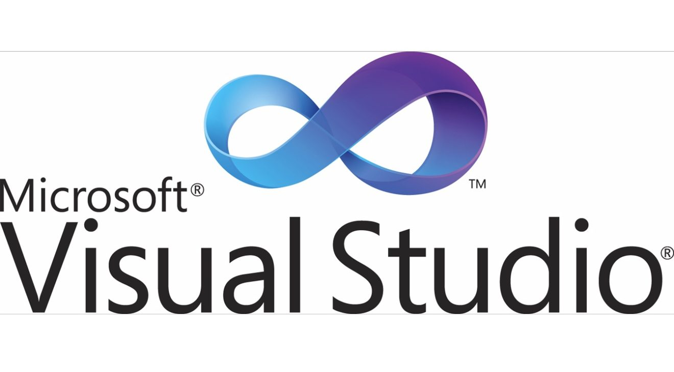

Hình 1. Visual studio

Visual Studio hỗ trợ nhiều ngôn ngữ lập trình khác nhau và cho phép trình biên tập mã và gỡ lỗi để hỗ trợ (mức độ khác nhau) hầu như mọi ngôn ngữ lập trình. Các ngôn ngữ tích hợp gồm có C, C++ và C++/CLI (thông qua Visual C+ +), VB.NET (thông qua Visual Basic.NET), C# (thông qua Visual C#) và F# (như của Visual Studio 2010). Hỗ trợ cho các ngôn ngữ khác như J+ +/J#, Python và Ruby thông qua dịch vụ cài đặt riêng rẽ. Nó cũng hỗ trợ XML/XSLT, HTML/XHTML, JavaScript và CSS.

### **2.1.2. Ưu điểm**

● Hỗ trợ nhiều ngôn ngữ lập trình khác nhau.

● Cho phép sử dụng plug-in hoặc thư viện bên thứ ba.

● Hỗ trợ nhiều dòng máy và hệ điều hành khác nhau.

● Hỗ trợ kéo thả để xây dựng ứng dụng một cách chuyên nghiêp.

● Giao diện đẹp và nhiều tính năng.

● Có nhiều tài liệu hướng dẫn và tham khảo.

### **2.1.3. Nhược điểm**

Tuy có giao diện đẹp, nhưng khá khó sử dụng đối với người mới học lập tình, vì có khá nhiều bước thiết lập và cài đặt.

Visual là một IDE nặng nên cần sử dụng nhiều tài nguyên để khởi động và vận hành, chiếm nhiều bộ nhớ máy tính và tiêu hao pin máy tính.

## **2.2. Giới thiệu Microsoft SQL Server**

### **2.2.1. Khái niệm**

SQL (Structured Query Language) – ngôn ngữ truy vấn có cấu trúc.

Microsoft SQL Server là một hệ quản trị cơ sở dữ liệu quan hệ (RDBMS) được phát triển bởi Microsoft. Là một máy chủ cơ sở dữ liệu, nó là một phần mềm có chức năng chính là lưu trữ và truy xuất dữ liệu do nhu cầu sử dụng phần mềm theo mô hình khách – chủ. Microsoft SQL Server có thể chạy được trên một hoặc nhiều máy dùng chung mạng.

Microsoft SQL Server thường được thực hiện bằng các ngôn ngữ riêng như: SQL, TSQL,…



Hình 2. Microsoft SQL Server

### **2.2.2. Ưu điểm**

● Độ bảo mật cao

● Nguồn tài nguyên lớn và sẵn có

● Tốc độ nhanh chóng

● Dễ dàng sử dụng

● Dễ dàng mở rộng

● Hoàn toàn miễn phí

● Hỗ trợ nhiều ngôn ngữ lập trình khác nhau

## **2.3. Giới thiệu STARUML**

### **2.3.1. Khái niệm**

StarUML là một mô hình nền tảng, là phần mềm hỗ trợ UML (Unified Modeling Language). Tích cực hỗ trợ các phương pháp tiếp cận MDA (Model Driven Architecture) bằng cách hỗ trợ các khái niệm hồ sơ UML.

### **2.3.2. Ưu điểm**

● UML là công cụ điều chỉnh cho người dùng : StarUML cung cấp tùy biến tối đa với môi trường của người dùng bằng cách cung cấp các biến tùy biến mà có thể được áp dụng trong phương pháp phát triển phần mềm của người sử dụng, nền tảng dự án, và ngôn ngữ.

● Hỗ trợ đúng MDA : Kiến trúc phần mềm là một quá trình quan trọng có thể đạt đến 10 năm hay nhiều hơn trong tương lai. Mục đích của OMG (Object Management Group) là sử dụng MDA (Model Driven Architecture) công nghệ để tạo ra các mô hình nền tảng độc lập và cho phép mua lại tự động của các mô hình nền tảng phụ thuộc hay mã số từ các mô hình nền tảng độc lập. StarUML cho phép tạo ra các mô hình nền tảng độc lập. Người dùng có thể dễ dàng có được sản phẩm cuối cùng của họ thông qua tài liệu mẫu đơn giản.

● Khả năng mở rộng và linh hoạt tuyệt vời :StarUML cung cấp khả năng mở rộng và tính linh hoạt tuyệt vời. Nó cung cấp khuôn khổ cho việc mở rộng các chức năng của công cụ Add-In. Nó được thiết kế để cho phép truy cập vào tất cả các chức năng của mô hình meta mô hình và công cụ thông qua COM Tự động hóa, và nó cung cấp phần mở rộng của menu và các mục tùy chọn. Ngoài ra, người dùng có thể tạo ra các phương pháp tiếp cận và các khuôn khổ riêng của mình theo phương pháp của họ. Công cụ này cũng có thể được tích hợp với bất kỳ công cụ bên ngoài.

● Dễ làm quen và sử dụng

● Dung lượng nhẹ

### **2.3.3. Nhược điểm**

● Giao diện chưa thật sự đẹp

● Thiết kế UML còn đơn giản, chưa đẹp

## **2.4. Giới thiệu ngôn ngữ lập trình C#**

C# (hay C sharp) là một ngôn ngữ lập trình đơn giản, được phát triển bởi đội ngũ kỹ sư của Microsoft vào năm 2000. C# là ngôn ngữ lập trình hiện đại, hướng đối tượng và được xây dựng trên nền tảng của hai ngôn ngữ mạnh nhất là C++ và Java.



Hình 3. Microsoft C# .NET

Trong các ứng dụng Windows truyền thống, mã nguồn chương trình được biên dịch trực tiếp thành mã thực thi của hệ điều hành.

Trong các ứng dụng sử dụng .NET Framework, mã nguồn chương trình (C#, VB.NET) được biên dịch thành mã ngôn ngữ trung gian MSIL (Microsoft intermediate language).

Sau đó mã này được biên dịch bởi Common Language Runtime (CLR) để trở thành mã thực thi của hệ điều hành. Hình bên dưới thể hiện quá trình chuyển đổi MSIL code thành native code.

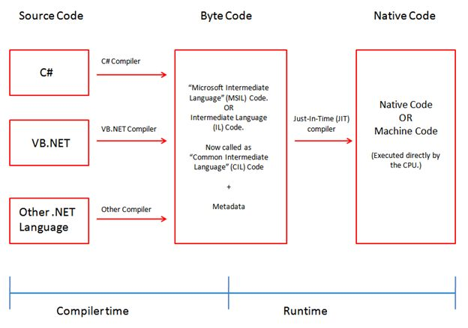

Hình 4. Quá Trình Thực Thi Mã

C# với sự hỗ trợ mạnh mẽ của .NET Framework giúp cho việc tạo một ứng dụng Windows Forms hay WPF (Windows Presentation Foundation), phát triển game, ứng dụng Web, ứng dụng Mobile trở nên rất dễ dàng.

Ngôn ngữ lập trình mang những đặc trưng sau:

● C# là ngôn ngữ đơn giản

● C# loại bỏ một vài sự phức tạp và rối rắm của những ngôn ngữ như Java và c++, bao gồm việc loại bỏ những macro, những template, đa kế thừa, và lớp cơ sở ảo (virtual base class).

● Những đặc tính như là xử lý ngoại lệ, thu gom bộ nhớ tự động, những kiểu dữ liệu mở rộng, và bảo mật mã nguồn là những đặc tính được mong đợi trong một ngôn ngữ hiện đại. C# chứa tất cả những đặc tính trên. Nếu là người mới học lập trình có thể chúng ta sẽ cảm thấy những đặc tính trên phức tạp và khó hiểu. Tuy nhiên, cũng đừng lo lắng chúng ta sẽ dần dần được tìm hiểu những đặc tính qua các nội dung khoá học này.

● C# là một ngôn ngữ lập trình thuần hướng đối tượng.

Lập trình hướng đối tượng (OOP: Object-oriented programming) là một phương pháp lập trình có 4 tính chất. Đó là tính trừu tượng (abstraction), tính đóng gói (encapsulation), tính đa hình (polymorphism) và tính kế thừa (inheritance). C# hỗ trợ cho chúng ta tất cả những đặc tính trên. C# là một ngôn ngữ ít từ khoá C# là ngôn ngữ sử dụng giới hạn những từ khóa. Phần lớn các từ khóa được sử dụng để mô tả thông tin. Chúng ta có thể nghĩ rằng một ngôn ngữ có nhiều từ khóa thì sẽ mạnh hơn.

# CHƯƠNG 3. PHÂN TÍCH VÀ THIẾT KẾ HỆ THỐNG

* 1. **Phân tích và thiết kế hệ thống**

Hệ thống đăng ký học phần của sinh viên sẽ lưu trữ toàn bộ những thông tin về sinh viên hiện đang học tập tại trường bao gồm các thông tin về mã số sinh viên, mã lớp, họ tên, giới tính và ngày sinh. Mỗi sinh viên sẽ được cấp một tên đăng nhập và mật khẩu. Sinh viên đang theo học tại trường sẽ thuộc một lớp ứng với ngành mình đang học. Mỗi một khoa thì sẽ có nhiều ngành. Hệ thống sẽ lưu trữ toàn bộ danh mục các chương trình đào tạo của các ngành, danh mục các môn học của từng chương trình đào tạo. Hệ thống còn lưu trữ thông tin về các giảng viên của các khoa như họ và tên, của mỗi người, mỗi giảng viên cũng sẽ được cung cấp một tài khoản và mật khẩu để có thể đăng nhập vào hệ thống và theo dõi lớp học của mình. Ngoài ra sẽ lưu thông tin sinh viên có vi phạm nội quy của trường hay không,.... Căn cứ vào đó để quyết định xem sinh viên có được đăng ký môn học trong học kỳ này hay không. Bên cạnh đó cũng cần có thêm thông tin của nhân viên quản trị hệ thống để có thể phân biệt ai đăng nhập vào hệ thống. Nhân viên quản trị hệ thống có nhiệm vụ quản lý và chỉnh sửa những thông tin của hệ thống và quản lý tất cả những thông tin về sinh viên.

Mỗi một môn học sẽ được phân chia vào một phòng học tương ứng với từng khoảng thời gian, căn cứ vào số tiết và số tín chỉ của môn học đó.

Nhân viên quản trị hệ thống cũng sẽ đưa toàn bộ danh sách sinh viên đủ điều kiện đăng ký môn học vào cơ sở dữ liệu của hệ thống (trừ những sinh viên không nợ học phí, không bị kỷ luật,…). Quản trị hệ thống có khả năng thêm/bớt sinh viên được phép đăng ký học phần, thay đổi thông tin của sinh viên theo yêu cầu của phòng đào tạo, cấp lại mật khẩu cho sinh viên trong trường hợp cần thiết. Ngoài ra, người này cũng có quyền đặt các quy định cho hệ thống như những ai có thể tham gia đăng ký môn học trong thời gian đăng ký môn học.

Đối với sinh viên, ứng với tên đăng nhập và mật khẩu được cung cấp, sinh viên sẽ đăng nhập vào hệ thống để xem lịch học vụ, tra cứu những học phần có thể đăng ký trong học kỳ theo quy định, tìm kiếm một học phần cụ thể, và tiến hành thực hiện đăng ký môn học cho mỗi học kỳ mình đang học. Trong khoản thời gian đăng ký môn học sinh viên có thể xem, sửa hoặc cập nhật thời khóa biểu đã đăng ký dựa vào nguyện vọng của mỗi sinh viên. Ngoài ra sinh viên có thể tra cứu các môn học để có thể lựa chọn môn sao cho hợp lý đúng với tiến của chương trình mình đang theo học. Không bị học thừa môn hoặc thiếu môn.

Giáo viên có thể đăng nhập vào hệ thống để xem thời khóa biểu giảng dạy của mình, xem danh sách điểm danh cho các lớp mình phụ trách. Giảng sẽ có toàn bộ thông tin về phòng học, thời gian về môn học mình đang dạy. Mỗi giảng viên có thể dạy được nhiều môn khác nhau phù hợp với khả năng của mình. Mỗi môn học có thể có nhiều giảng viên khác nhau giảng dạy.

* 1. **Chức năng**
     1. **Đăng nhập**

Chức năng này kiểm soát quyền truy cập của từng loại người dùng thao tác trên hệ thống. Có 3 loại người dùng là Admin, sinh viên và giảng viên.

* + 1. **Quản lý sinh viên**

Chức năng này bao gồm việc xem thông tin của sinh viên thuộc ngành, thuộc khoa và hiển thị tổng số sinh viên. Tiến hành cập nhật và thêm sinh viên.

* + 1. **Quản lý giảng viên**

Chức năng này bao gồm việc thêm, xóa, tìm kiếm thông tin của giảng viên.

* + 1. **Quản lý môn học**

Chức năng này bao gồm việc tìm kiếm khi nhập vào mã môn học (để xem thông tin của môn học đó) và các chức năng thêm, xóa môn học

* + 1. **Quản lý môn học – đào tạo**

Chức năng sẽ quản lý các môn học có trong chương trình đào tạo của các ngành thuộc các khoa.

Các chức năng bao gồm việc tìm kiếm khi nhập vào mã môn học đào tạo (để xem thông tin như tên môn học, số tín chỉ, tên chương trình đào tạo, ngôn ngữ đào đạo và tên ngành) và các chức năng thêm, xóa sửa môn học – đào tạo.

* + 1. **Quản lý phòng học**

Chức năng này sẽ tiến hành quản lý các phòng học sẽ được mở trong mỗi kỳ của từng năm học.

Các chức năng bao gồm việc tìm kiếm khi nhập vào mã lớp học (để xem thông tin của phòng học đó như mã môn học đào tạo, mã giảng viên, giới hạn, tên phòng, thứ, tiết bắt đầu, tiết kết thúc,…) và các chức năng thêm, xóa phòng học.

* + 1. **Chức năng đăng ký học phần**

Chức năng này sẽ hiển thị ra tất cả các môn học mà sinh viên có thể đăng ký. Ấn vào môn học sinh viên muốn đăng ký và tiến hành chọn giảng viên bạn muốn học để hoàn thành đăng ký học phần.

* + 1. **Chức năng tra cứu môn học**

Sinh viên nhập mã hoặc môn học để tìm kiếm các lớp học có trong học kỳ.

* + 1. **Chức năng hiển thị thời khóa biểu**

Hiển thị tất cả các lớp học mà sinh viên đã đăng ký

* + 1. **Chức năng hiển thị danh sách tất cả các lớp học mà giảng viên giảng dạy**

Mỗi giảng viên sẽ có một thời khóa biểu. Thời khóa biểu này sẽ hiển thị tất cả các lớp học mà giảng viên dạy trong một học kì.

* 1. **Sơ đồ chức năng của hệ thống**

Hình 5. Sơ đồ chức năng của hệ thống

* 1. **Thiết kế hệ thống**
     1. **Sơ đồ UseCase dạng tổng quát**

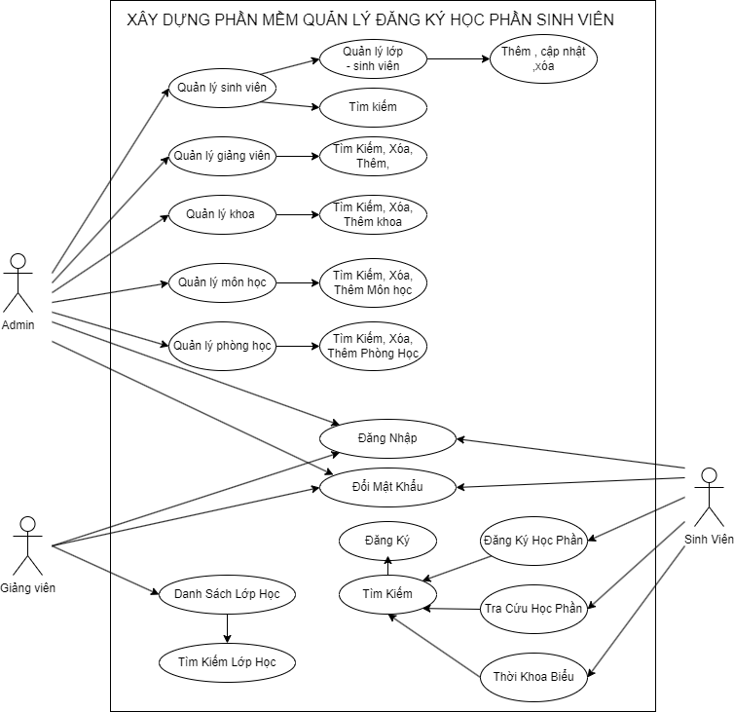

Hình 6. Biểu Đồ UseCase Tổng Quát

* + 1. **Danh Sách các tác nhân và mô tả**

|  |  |  |
| --- | --- | --- |
| **Tác Nhân** | **Mô tả tác nhân** | **Ghi Chú** |
| Quản lý hệ thống (Admin) | Có quyền cập nhật,chỉnh sửa thông tin trong toàn hệ thống.với hệ thống “quản lý đăng ký học phần sinh viên” người quản lý hệ thống có chức năng cập nhật thông tin về sinh viên như:họ tên, ngày sinh, ngành và khoa học, môn học, phòng học,…… |  |
| Người truy cập hệ thống | Có quyền chỉnh sửa các thông tin sinh viên như: Họ tên, ngành và khoa học, môn học, phòng học,...Có quyền xem thời khoá biểu , tra cứu học phần và đăng ký học phần,….. |  |

Bảng 1. Bảng các tác nhân và mô tả

* + 1. **Danh sách các UseCase và mô tả**

|  |  |  |  |
| --- | --- | --- | --- |
| **ID** | **Tên UseCase** | **Mô tả ngắn gọn UseCase** | **Chức Năng** |
| UC1 | Đăng Nhập |  | Đăng nhập vào hệ thống quản lý |
| UC2 | Đổi Mật Khẩu |  | Cấp lại mật khẩu khi người dùng quên mật khẩu |
| UC3 | Quản lý sinh viên |  | Tìm kiếm, thêm , cập nhật , xóa sinh viên. |
| UC4 | Quản lý giảng viên |  | Tìm kiếm, thêm , cập nhật , xóa tài khoản. |
| UC5 | Quản lý khoa |  | Tìm kiếm, thêm , cập nhật , xóa khoa. |
| UC6 | Quản lý môn học |  | Tìm kiếm, thêm , cập nhật , xóa môn học, |
| UC7 | Quản lý phòng học |  | Tìm kiếm, thêm , cập nhật , xóa sinh viên. |
| UC8 | Danh sách lớp học |  | Tìm kiếm lớp học |
| UC9 | Đăng ký học phần |  | Tìm kiếm -> Đăng ký |
| UC10 | Tra cứu học phần |  | Tìm kiếm |
| UC11 | Thời khoa biểu |  | Tìm Kiếm |

Bảng 2. Bảng các UseCase và mô tả

* 1. **Đặc tả UseCase**
     1. **Đặc tả UC1 “Đăng Nhập”**

|  |  |
| --- | --- |
| Tên UseCase | **Đăng Nhập** |
| Tác nhân | Admin, Giảng Viên, Sinh Viên |
| Mô tả | Mô tả hoạt động đăng nhập vào hệ thống của tác nhân. |
| Điều kiện tiên quyết | Hệ thống đã được khởi động sẵn sàng, tác nhân đã được đăng ký tài khoản trước đó. |
| Dòng sự kiện chính | 1. Tác nhân khởi động giao diện chương trình  2. Hệ thống hiển thị và yêu cầu nhập thông tin  3. Tác nhân nhập thông tin cần thiết, chọn nút đăng nhập  4. Hệ thống kiểm tra thông tin |
| Dòng sự kiên phụ | ✔ Tác nhân nhập sai thông tin  ✔ Hệ thống báo lỗi và yêu cầu nhập lại  ✔ Tác nhân lặp lại bước 3 |
| Điều kiện cuối | Không có |

Bảng 3. Đặc tả UC1 Đăng Nhập

* + 1. **Đặc tả UC2 “Đổi mật khẩu”**

|  |  |
| --- | --- |
| Tên UseCase | **Đổi mật khẩu** |
| Tác nhân | Admin, Giảng Viên, Sinh Viên |
| Mô tả | Mô tả hoạt động đổi lại mật khẩu đăng nhập vào hệ thống của tác nhân. |
| Điều kiện tiên quyết | Hệ thống được khởi động sẵn, tác nhân đổi mật khẩu. |
| Dòng sự kiện chính | 1. Tác nhân khởi động giao diện chương trình  2. Hệ thống hiển thị và yêu cầu nhập thông tin  3. Tác nhân chọn “Đổi mật khẩu”  4. Hệ thống yêu cập nhập thông tin xác thực  5. Hệ thống yêu cập nhật lại mật khẩu  6. Tác nhân xác nhận đổi mật khẩu, hệ thống lưu lại mật khẩu vào database |
| Dòng sự kiên phụ | ✔ Tác nhân nhập sai thông tin xác thực.  ✔ Hệ thống yêu cầu nhập lại thông tin xác thực.  ✔ Tác nhân lặp lại bước 4.  ✔ Hệ thống yêu cầu nhập mật khẩu mới và xác nhận lại mật khẩu.  ✔ Tác nhân nhập mật khẩu lần 2 không khớp.  ✔ Tác nhân thực hiện lại bước 5. |
| Điều kiện cuối | Không có |

Bảng 4. Đặc tả UC2 Đổi mật khẩu

* + 1. **Đặc tả UC3 “Quản lý Giảng Viên”**

|  |  |
| --- | --- |
| Tên UseCase | **Quản lý Giảng Viên** |
| Tác nhân | Admin |
| Mô tả | Mô tả hoạt động cập nhật thông tin giảng viên vào hệ thống quản lý. |
| Điều kiện tiên quyết | Hệ thống đã được khởi động sẵn sàng, tác nhân đã được đăng ký tài khoản trước đó và đã đăng nhập thành công. |
| Dòng sự kiện chính | 1.Tác nhân khởi động giao diện chương trình.  2. Tác nhân chọn 1 trong các thao tác: Tìm kiếm, thêm, xóa  Tài khoản.  3. Tác nhân nhập các thông tin cần thiết của giảng viên để tiến hành thêm hoặc sửa thông tin giảng viên.  4. Tác nhân chọn vào giảng viên cần xóa và chọn thao tác xoá để xoá thông tin của giảng viên đó.  5. Hệ thống tiến hành cập nhật dữ liệu vừa mới được chỉnh sửa vào database. |
| Dòng sự kiên phụ | ✔ Tác nhân để trống 1 hoặc 1 số thông tin của giảng viên.  ✔ Hệ thống báo lỗi và yêu cầu điền đầy đủ thông tin.  ✔ Tác nhân lặp lại bước 3. |
| Điều kiện cuối | Không có |

Bảng 5. Đặc tả UC3 Quản lý giảng viên

* + 1. **Đặc tả UC4 “Quản lý sinh viên”**

|  |  |
| --- | --- |
| Tên UseCase | **Quản lý sinh viên** |
| Tác nhân | Admin |
| Mô tả | Mô tả hoạt động cập nhật thông tin sinh viên vào hệ thống quản lý. |
| Điều kiện tiên quyết | Hệ thống đã được khởi động sẵn sàng, tác nhân đã được đăng ký tài khoản trước đó và đã đăng nhập thành công. |
| Dòng sự kiện chính | 1.Tác nhân khởi động giao diện chương trình.  2. Tác nhân chọn 1 trong các thao tác: thêm, xóa, cập nhật, tìm kiếm.  3. Tác nhân nhập các thông tin cần thiết của sinh viên để tiến hành thêm hoặc sửa thông tin sinh viên.  4. Tác nhân chọn vào sinh viên cần xóa và chọn thao tác xoá để xoá thông tin của sinh viên đó.  5. Hệ thống tiến hành cập nhật dữ liệu vừa mới được chỉnh sửa vào database. |
| Dòng sự kiên phụ | ✔ Tác nhân để trống 1 hoặc 1 số thông tin của sinh viên.  ✔ Hệ thống báo lỗi và yêu cầu điền đầy đủ thông tin.  ✔ Tác nhân lặp lại bước 3. |
| Điều kiện cuối | Không có |

Bảng 6. Đặc tả UC4 Quản lý sinh viên

* + 1. **Đặc tả UC5 “Quản lý khoa”**

|  |  |
| --- | --- |
| Tên UseCase | **Quản lý khoa** |
| Tác nhân | Admin |
| Mô tả | Mô tả hoạt động tìm kiếm và chỉnh sửa quản lý khoa của admin. |
| Điều kiện tiên quyết | Hệ thống đã được khởi động sẵn sàng, tác nhân đã được đăng ký tài khoản trước đó và đã đăng nhập thành công |
| Dòng sự kiện chính | 1.Tác nhân khởi động giao diện chương trình.  2. Tác nhân chọn 1 trong các thao tác: thêm, xóa,tìm kiếm.  3. Tác nhân tìm kiếm các thông tin cần thiết của sinh viên để tiến hành thêm hoặc sửa khoa.  4. Tác nhân chọn vào sinh viên cần xóa và chọn thao tác xóa để xóa thông tin.  5. Hệ thống tiến hành cập nhật dữ liệu vừa mới được chỉnh sửa vào database. |
| Dòng sự kiên phụ | Không có |
| Điều kiện cuối | Không có |

Bảng 7. Đặc tả UC5 Quản lý khoa

* + 1. **Đặc tả UC6 “Quản lý môn học”**

|  |  |
| --- | --- |
| Tên UseCase | **Quản lý môn học** |
| Tác nhân | Admin |
| Mô tả | Mô tả hoạt động cập nhật thông tin môn học sinh viên vào hệ thống quản lý môn học. |
| Điều kiện tiên quyết | Hệ thống đã được khởi động sẵn sàng, tác nhân đã được đăng ký tài khoản trước đó và đã đăng nhập thành công. |
| Dòng sự kiện chính | 1.Tác nhân khởi động giao diện chương trình.  2. Tác nhân chọn 1 thao tác: Quản lý môn học.  3. Tác nhân chọn tìm kiếm thông tin cần thiết của sinh viên để tiến hành thêm hoặc sửa thông tin sinh viên.  4. Tác nhân chọn vào sinh viên cần xóa và chọn thao tác xoá để xoá thông tin của sinh viên đó.  5. Hệ thống tiến hành cập nhật dữ liệu vừa mới được chỉnh sửa vào database. |
| Dòng sự kiên phụ | Không có |
| Điều kiện cuối | Không có |

Bảng 8. Đặc tả UC6 Quản lý môn học

* + 1. **Đặc tả UC7 “Quản lý phòng học”**

|  |  |
| --- | --- |
| Tên UseCase | **Quản lý phòng học** |
| Tác nhân | Admin |
| Mô tả | Mô tả hoạt động cập nhật thông tin phòng học sinh viên vào hệ thống quản lý phòng học. |
| Điều kiện tiên quyết | Hệ thống đã được khởi động sẵn sàng, tác nhân đã được đăng ký tài khoản trước đó và đã đăng nhập thành công. |
| Dòng sự kiện chính | 1.Tác nhân khởi động giao diện chương trình.  2. Tác nhân chọn thao tác: Quản lý phòng học.  3. Tác nhân nhập các thông tin cần thiết của sinh viên để tiến hành thêm hoặc sửa thông tin phòng học.  4. Tác nhân chọn vào sinh viên cần xóa và chọn thao tác xoá để xoá thông tin của phòng học đó.  5. Hệ thống tiến hành cập nhật dữ liệu vừa mới được chỉnh sửa vào database. |
| Dòng sự kiên phụ | Không có |
| Điều kiện cuối | Không có |

Bảng 9. Đặc tả UC7 Quản lý phòng học

* + 1. **Đặc tả UC8 “Danh sách lớp học”**

|  |  |
| --- | --- |
| Tên UseCase | **Danh sách lớp học** |
| Tác nhân | Giảng Viên |
| Mô tả | Mô tả hoạt động xem và tìm kiếm thông tin lớp học |
| Điều kiện tiên quyết | Hệ thống đã được khởi động sẵn sàng, tác nhân đã được đăng ký tài khoản trước đó và đã đăng nhập thành công. |
| Dòng sự kiện chính | 1.Tác nhân khởi động giao diện chương trình.  2. Tác nhân chọn 1 thao tác: Nút danh sách lớp học.  3. Tác nhân chọn thao tác : Tìm kiếm  4. Hệ thống tiến hành cập nhật dữ liệu database và xuất thông tin ra. |
| Dòng sự kiên phụ | Không có |
| Điều kiện cuối | Không có |

Bảng 10. Đặc tả UC8 Danh sách lớp học

* + 1. **Đặc tả UC9 “Đăng ký học phần”**

|  |  |
| --- | --- |
| Tên UseCase | **Đăng ký học phần** |
| Tác nhân | Sinh Viên |
| Mô tả | Mô tả hoạt động sinh viên sẽ chọn môn và đăng ký môn học mà mình mong muốn. |
| Điều kiện tiên quyết | Hệ thống đã được khởi động sẵn sàng, tác nhân đã được đăng ký tài khoản trước đó và đã đăng nhập thành công. |
| Dòng sự kiện chính | 1.Tác nhân khởi động giao diện chương trình.  2. Tác nhân chọn vào thao tác: Đăng ký học phần  3. Tác nhân chọn vào tính năng tìm kiếm.  4. Tác nhân chọn môn học mà mình muốn đăng ký và thao tác đăng ký.  4. Hệ thống tiến hành cập nhật dữ liệu vừa mới được thêm vào database. |
| Dòng sự kiên phụ | Không có |
| Điều kiện cuối | Không có |

Bảng 11. Đặc tả UC9 Đăng ký học phần

* + 1. **Đặc tả UC10 “Tra cứu học phần”**

|  |  |
| --- | --- |
| Tên UseCase | **Tra cứu học phần** |
| Tác nhân | Sinh Viên |
| Mô tả | Mô tả hoạt động xuất danh sách học phần ra thành bảng. |
| Điều kiện tiên quyết | Hệ thống đã được khởi động sẵn sàng, tác nhân đã được đăng ký tài khoản trước đó và đã đăng nhập thành công. |
| Dòng sự kiện chính | 1. Tác nhân khởi động giao diện chương trình.  2. Tác nhân chọn vào tính năng tra cứu điểm.  3. Hệ thống hiển thị các ô nhập thông tin.  4. Tác nhân nhập thông tin bản thân.  5. Hệ thống tiến hành xuất học phần theo thông tin tác nhân nhập ra màn hình. |
| Dòng sự kiên phụ | Không có |
| Điều kiện cuối | Không có |

Bảng 12. Đặc tả UC10 Tra cứu học phần

* + 1. **Đặc tả UC11 “Thời khoa biểu”**

|  |  |
| --- | --- |
| Tên UseCase | **Cập nhật thông tin** |
| Tác nhân | Sinh Viên |
| Mô tả | Mô tả hoạt động xuất thời khoá biểu ra thành file Excel |
| Điều kiện tiên quyết | Hệ thống đã được khởi động sẵn sàng, tác nhân đã được đăng ký tài khoản trước đó và đã đăng nhập thành công. |
| Dòng sự kiện chính | 1. Tác nhân khởi động giao diện chương trình  2. Tác nhân chọn vào tính năng xuất thời khóa biểu  3. Hệ thống đưa ra các định dạng xuất  4. Tác nhân lựa chọn định dạng xuất  5. Hệ thống tiến hành xuất thời khoá biểu ra file Excel |
| Dòng sự kiên phụ | Không có |
| Điều kiện cuối | Không có |

Bảng 13. Đặc tả UC11 Thời khoa biểu

* 1. **Thiết kế chức năng chi tiết**
     1. **Activity diagram Đăng Nhập**

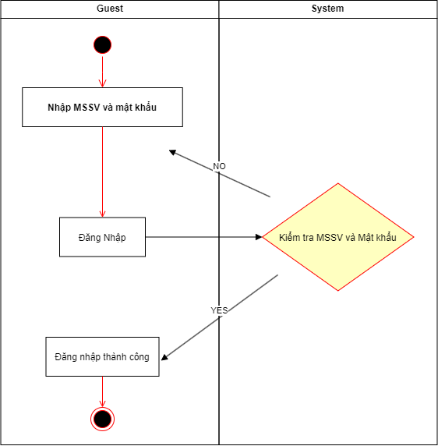

Hình 7. Activity diagram Đăng Nhập

* + 1. **Activity diagram Đổi Mật Khẩu**

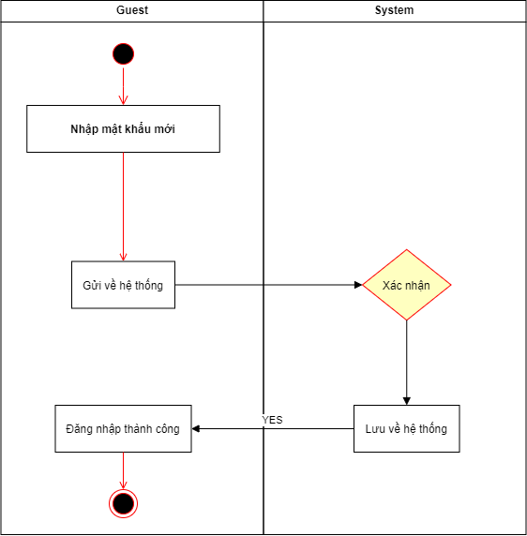

Hình 8. Activity diagram Đổi mật khẩu

* + 1. **Activity diagram Tìm kiếm**

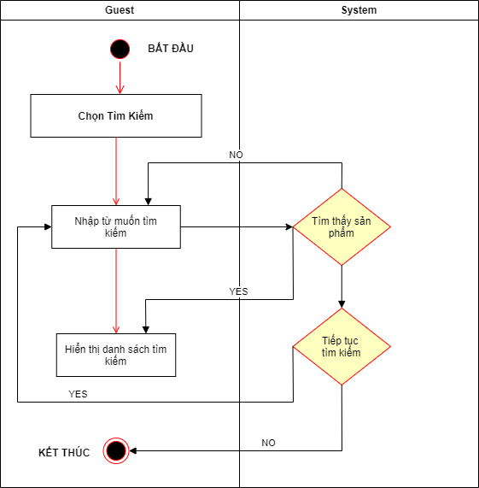

Hình 9. Activity diagram Tìm kiếm

* + 1. **Activity diagram Tra cứu học phần**

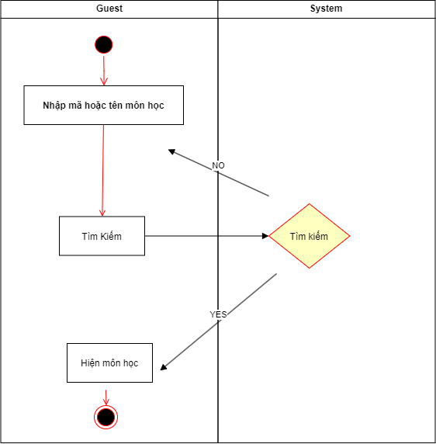

Hình 10. Activity diagram Tra cứu học phần

* + 1. **Activity diagram Danh sách lớp học**

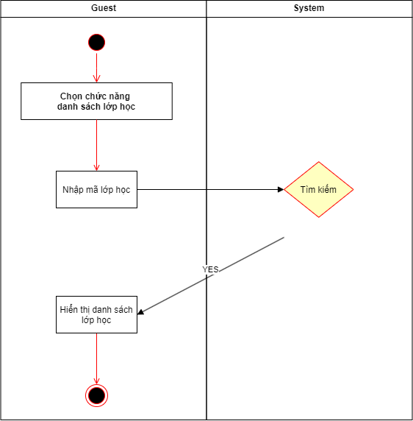

Hình 11. Activity diagram Danh sách lớp học

* + 1. **Activity diagram Thêm**

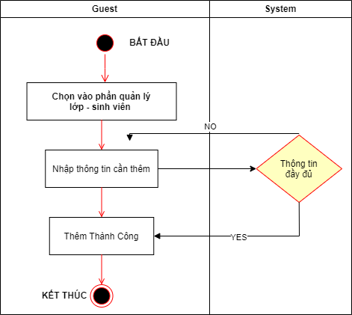

Hình 12. Activity diagram Thêm

* + 1. **Activity diagram Cập nhật**

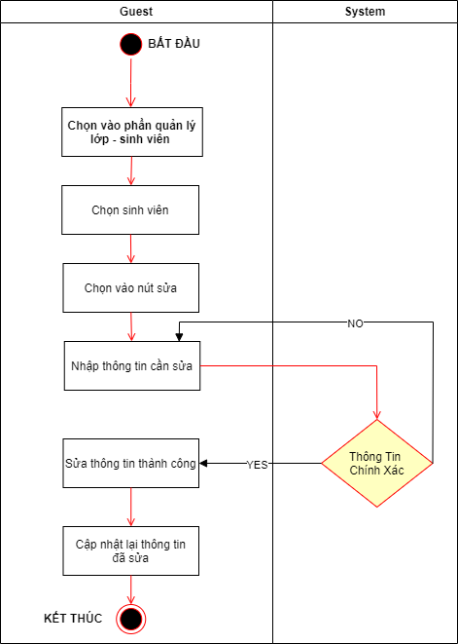

Hình 13. Activity diagram Cập nhật

* + 1. **Activity diagram Xóa**

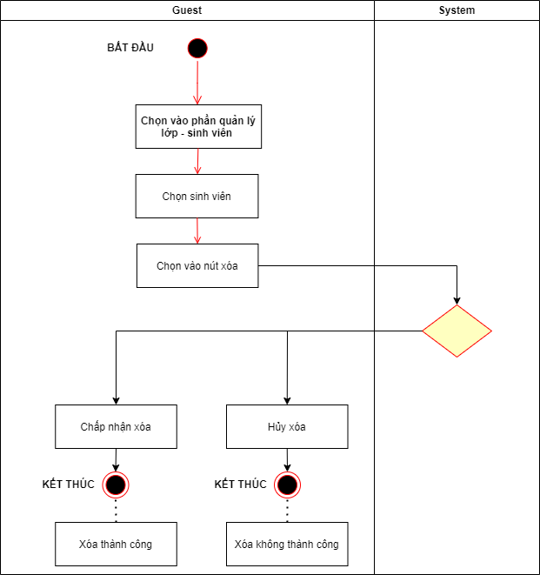

Hình 14. Activity diagram Xóa

* 1. **Sơ đồ ERD**

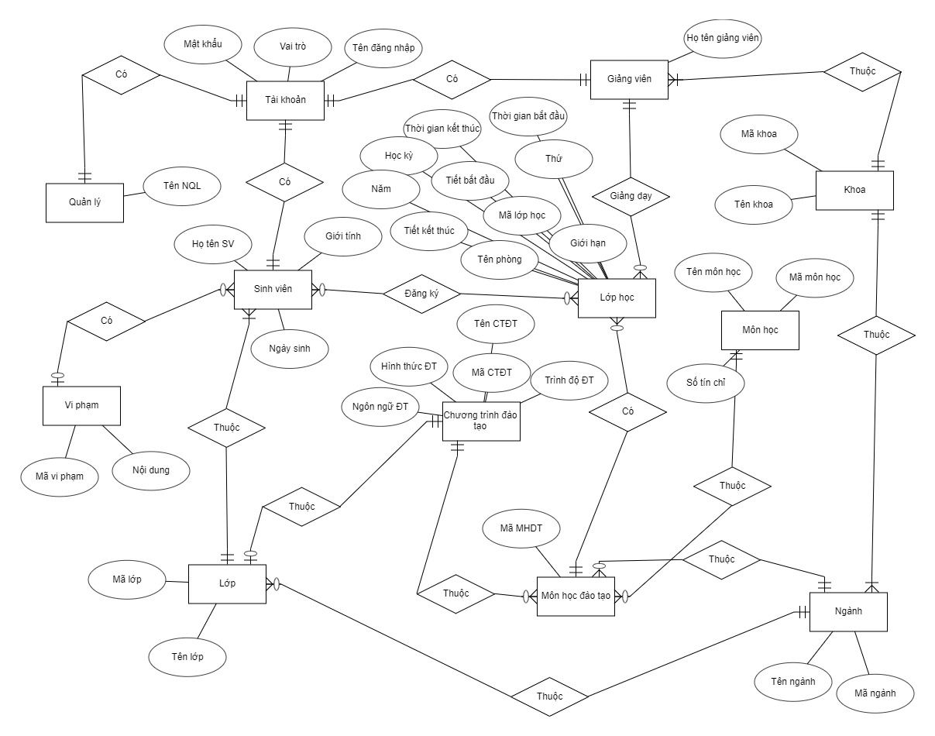

Hình 15. Hình sơ đồ ERD

* + 1. **Mô hình dữ liệu**
    2. **Biểu diễn các thực thể**
* TaiKhoan(TenDangNhap, MatKhau, VaiTro)
* Khoa(MaKhoa, TenKhoa)
* Nganh(MaNganh, TenNganh, MaKhoa)
* ViPham(MaVP, NoiDung)
* GiangVien(MaGV, HoTenGV, MaKhoa)
* QuanLy(MaQL, TenNQL)
* CTDaoTao(MaCTDT, TenCTDT, HinhThucDT, NgonNguDT, TrinhDoDaoTao)
* Lop(MaLop, TenLop, MaNganh, MaCTDT)
* SinhVien(MaSV, HoTenSV, GioiTinh, NgaySinh, MaLop, TinhTrangVP)
* MonHoc(MaMH, TenMH, SoTinChi)
* MonHoc_DaoTao(MaMHDT, MaMH, MaCTDT, MaNganh)
* LopHoc(MaLopHoc, MaMHDT, MaGV, GioiHan, TenPhong, Thu, TietBatDau, TietKetThuc, ThoiGianBatDau, ThoiGianKetThuc, HocKy, Nam)
* DangKy(MaSV, MaLopHoc)
  + 1. **Biểu đồ dữ liệu**

* 1. **Biểu đồ tuần tự các chức năng của hệ thông**
     1. **Biểu đồ tuần tự Đăng nhập**

Hình 16. Biểu đồ tuần tự Đăng nhập

* + 1. **Biểu đồ tuần tự Đổi mật khẩu**

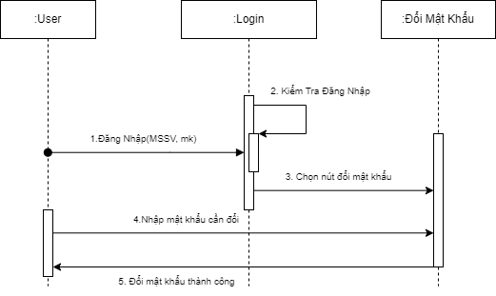

Hình 17. Biểu đồ tuần tự Đổi mật khẩu

* + 1. **Biểu đồ tuần tự Tra cứu học phần**

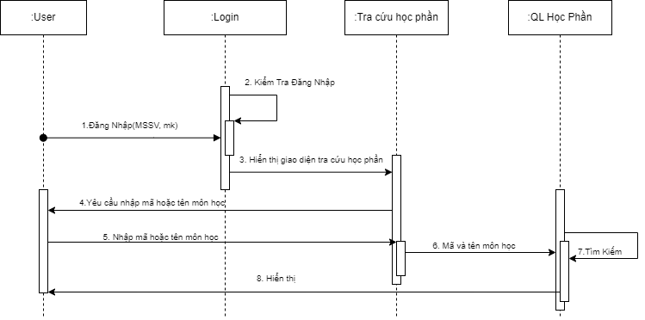

Hình 18. Biểu đồ tuần tự Tra cứu học phần

* + 1. **Biểu đồ tuần tự Danh sách lớp học**

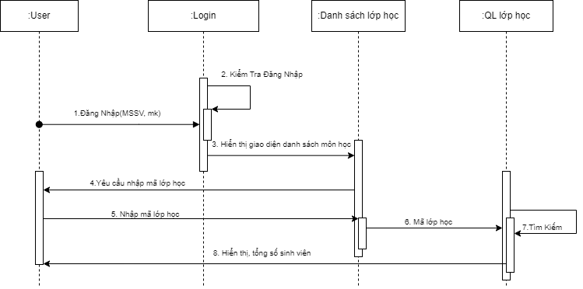

Hình 19. Biểu đồ tuần tự Danh sách lớp học

* + 1. **Biểu đồ tuần tự Thêm, cập nhật, xóa**

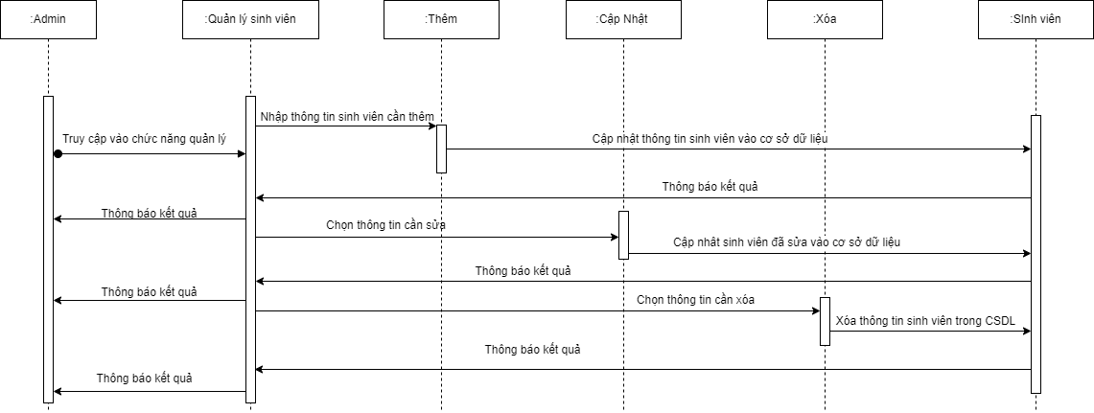

Hình 20. Biểu đồ tuần tự Thêm, cập nhật, xóa

# CHƯƠNG 4. QUẢN LÝ DỰ ÁN VÀ XÂY DỰNG GIAO DIỆN

## **4.1. Nền tảng thực hiện**

Đồ án được thực hiện sử dụng:

* Ngôn ngữ lập trình C#.
* UI Framework Windows Forms.
* Công nghệ ADO.NET
  1. **Mô hình**

Đồ án được triển khai trên C# sử dụng mô hình kiến trúc 3 lớp (Three-Tier Architecture):

* Lớp Data Access Layer: kết nối và truy xuất cơ sở dữ liệu.

* Lớp Business Logic Layer: nhận yêu cầu từ lớp Presentation Layer và truy cập xuống lớp DataAccessLayer để lấy thông tin đưa lên Presentation Layer.

* Lớp Presentation Layer: hiển thị giao diện, tương tác với người dùng.

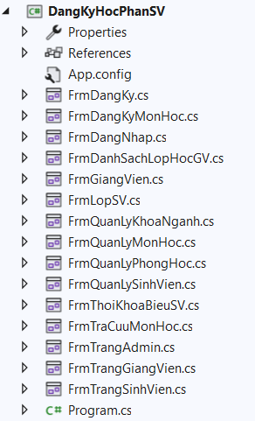

* 1. **Giao diện và chức năng**
     1. **Giao diện đăng nhập**

Hình 21. Giao diện đăng nhập

* + 1. **Giao diện quản lý**
* Khi tiến hành đăng nhập với vai trò admin
* Giao diện hiển thị thông tin của các giảng viên của các ngành
* Giao diện chứa các nút để truy cập đến: quản lý sinh viên, giảng viên, khoa, môn học, phòng học.

Hình 22. Giao diện quản lý

* + 1. **Giao diện quản lý sinh viên**
* Khi người quản lý ấn vào nút *Quản lý sinh* viên tại giao diện quản lý sẽ truy cập đến trang này:

Hình 23. Giao diện quản lý sinh viên

* + 1. **Giao diện quản lý lớp, quản lý sinh viên**
* Sau khi ấn vào nút *Quản lý lớp – sinh viên* của *giao diện Quản lý sinh viên* ta sẽ truy cập đến trang này:

Hình 24. Giao diện quản lý lớp, quản lý sinh viên

* + 1. **Giao diện quản lý giảng viên**
* Sau khi click vào button quản lý giảng viên của trang quản lý sẽ truy cập đến trang này
* Giao diện sẽ hiển thị ra toàn bộ thông tin của giảng viên.

Hình 25. Giao diện quản lý giảng viên

* + 1. **Giao diện quản lý khoa**

Sau khi click vào button quản lý khoa tại giao diện quản lý. Ta sẽ truy cập đến trang này

Hình 26. Giao diện quản lý khoa

Giao diện này có chức năng: tìm kiếm, thêm xóa một khoa hoặc một ngành

Chức năng tìm kiếm khoa: nhập mã khóa và click vào button tìm kiếm để thực hiện chức năng.

* + 1. **Giao diện quản lý môn học**
* Sau khi click vào quản lý môn học tại trang quản lý sẽ truy cập tới giao diện này.
* Giao diện sẽ hiển thị tất cả các môn học đào tạo của các ngành

Hình 27. Giao diện quản lý môn học

* Giao diện có các chức năng về quản lý môn học: bao gồm tìm kiếm, xóa, thêm một môn học.

* + 1. **Giao diện quản lý phòng học**
* Sau khi click vào button quản lý phòng học tại trang quản lý sẽ tiến hành truy cập đến trang này.
* Giao diện sẽ hiển thị tất cả thông tin của lớp học

Hình 28. Giao diện quản lý phòng học

* Giao diện quản lý phòng học có các chức năng cơ bản sau: tìm kiếm, xóa thêm lớp học

+ **Giao diện sinh viên**

* Khi đăng nhập với quyền của sinh viên sẽ truy cập đến giao diện này.
* Giao diện chứa các nút để truy cập đến: đăng ký học phần, tra cứu học phần và thời khóa biểu.
* Giao diện hiển thị danh sách tất cả các môn học có trong chương trình đào tạo của sinh viên.

Hình 29. Giao diện Sinh viên

* + 1. **Giao diện đăng ký học phần**
* Sau khi click vào button Đăng ký học phần tại giao diện sinh viên sẽ tiến hành truy cập đến trang này.

Hình 30. Giao diện đăng ký học phần

* Click vào hàng muốn tìm kiếm. Click vào button tìm kiếm để thực hiện chức năng.
  + 1. **Giao diện tra cứu học phần**
* Sau khi click vào button Tra cứu học phần tại giao diện sinh viên sẽ tiến hành truy cập đến trang này.

Hình 31. Giao diện tra cứu học phần

* + 1. **Giao diện thời khóa biểu**
* Sau khi click vào button Thời khóa biểu tại giao diện sinh viên sẽ tiến hành truy cập đến trang này.
* Giao diện này sẽ hiển thị tất cả các môn học sinh viên đã đăng ký

Hình 32. Giao diện Thời khoa biểu

* + 1. **Giao diện giảng viên**
* Khi tiến hành đăng nhập với vai trò là giảng viên.
* Giao diện hiển thị các lớp học của giảng viên.
* Giao diện chưa nút để truy cập đến danh sách lớp học của giảng viên đó.

Hình 33. Giao diện Giảng viên

* + 1. **Giao diện danh sách lớp học**
* Sau khi click vào button Danh sách lớp học tại giao diện giảng viên sẽ truy cập đến trang này
* Giao diện sẽ hiển thị tất cả các lớp học của giảng viên đó.

Hình 34. Giao diện danh sách lớp học

* + Trong giao diện sẽ có các chức năng tìm kiếm lớp học dựa theo mã và hiển thị tổng số sinh viên của lớp học đó.

# KẾT LUẬN

## **Kết quả đạt được**

* Xây dựng được sản phẩm cuối cùng là “Ứng dụng quản lí đăng ký học phần sinh viên” đáp ứng được những chức năng cơ bản mà một ứng dụng cần có.
* Xây dựng được một phần mềm quản lý sinh viên đơn giản, trực quan, dễ dàng tiếp cận.
* Sử dụng được các chức năng cơ bản của một phần mềm quản lý sinh viên.
* Phần mềm xây dựng đáp ứng được cơ bản các nhu cầu sử dụng của sinh viên, giáo viên và nhà trường.
* Củng cố, hiểu hơn về các ngôn ngữ lập trình, bồi dưỡng vốn hiểu biết về nghiệp vụ quản lý.

## **Hạn chế**

* Do lượng kiến thức khá lớn nên việc tìm hiểu triển khai tính năng vẫn còn nhiều khó khăn, thiếu sót.
* Code còn dài và chưa được tối ưu hóa
* Giao diện còn khá đơn giản.
* Các chức năng của ứng dụng còn hạn chế, một số chức năng vẫn còn gặp lỗi.
* Phân quyền admin và người dùng còn gặp khó khăn chưa thật sự tốt.
* Một vài thành phần có thời gian xử lý lâu chưa được tối ưu và tính bảo mật cũng chưa đảm bảo nhiều.

## **Hướng phát triển trong tương lai**

* Hoàn thiện hệ thống quản lý sinh viên với CSDL đầy đủ hơn.
* Phát triển các chức năng hỗ trợ tốt hơn cho sinh viên và cho sự quản lý của giảng viên.
* Phát triển phần mềm có khả năng tương thích cao với nhiều thiết bị.
* Phát triển phần mềm theo hướng cá nhân hoá để người dùng có nhiều tuỳ chỉnh hơn.
* Phát triển chức năng quản lý ký túc xá cho sinh viên để hổ trợ cho sinh viên về ký túc xá

# TÀI LIỆU THAM KHẢO.

[1] Đỗ Hoàng Nam, Trường Đại Học Nguyễn Tất Thành(2023), Lập Trình Ứng Dụng

[2] [https://giaotrinhhay.com/sql-server-la-gi/](https://giaotrinhhay.com/sql-server-la-gi/%20) (“SQL Server Là Gì? Mục Đích Của Việc Sử Dụng SQL Server | GTH”)

[3]  [https://phohen.com/post/nhuoc-diem-cua-sql-server/6698361](%20https://phohen.com/post/nhuoc-diem-cua-sql-server/6698361) (“Top 20 nhược điểm của sql server hay nhất 2022”)

[4] [Làm quen với Visual Studio và Visual Studio Code (viblo.asia)](https://viblo.asia/p/lam-quen-voi-visual-studio-va-visual-studio-code-jvElaqgmlkw)

[5] [https://pixshare.vn/huong-dan-dung-staruml/](https://pixshare.vn/huong-dan-dung-staruml/%20) (“Hướng Dẫn Dùng Staruml - Công Cụ Sử Dụng Để Xây Dựng Bản Vẽ Uml”)

[6] <https://www.vietjack.com/csharp/hoc_c_sharp_co_ban_nang_cao.jsp> (“C# là gì? Tìm hiểu về ngôn ngữ lập trình C#”)

# PHỤ LỤC CODE

* Link source code: